**MĚSTO DVŮR KRÁLOVÉ NAD LABEM**

# Zastupitelstvo města Dvůr Králové nad Labem

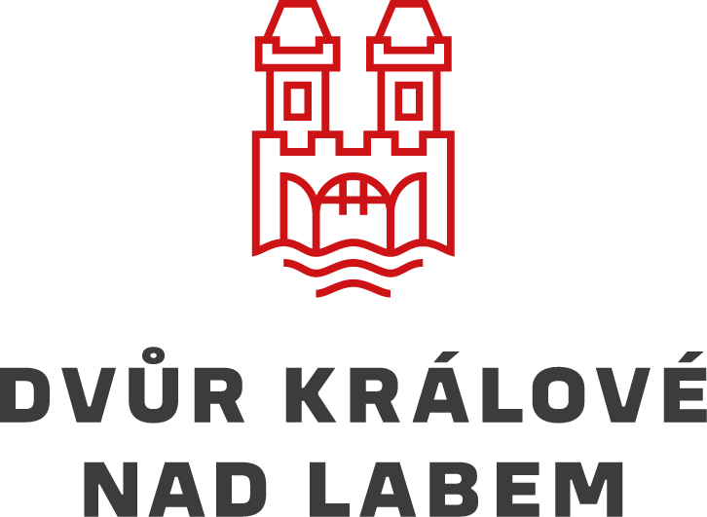

# Obecně závazná vyhláška města Dvůr Králové nad Labem

## o nočním klidu

**č. ./2024**

|  |  |
| --- | --- |
| Vydal | Zastupitelstvo města Dvůr Králové nad Labem |
| Zpracoval/a/ | Martin Hampl – PO KTÚ |
| Dotčené orgány a organizace |  |
| Účinnost od | 22.03.2024 |
| Nahrazuje | OZV 3/2023 |
| Změna |  |
| Počet stran | 3 |
| Počet příloh |  |

Zastupitelstvo města Dvůr Králové nad Labem se na svém zasedání konaném 05.03.2024 usnesením č. Z/182/2024 - 8.ZM usneslo vydat na základě ustanovení § 10 písm. d) a ustanovení § 84 odst. 2) písm. h) zákona č. 128/2000 Sb., o obcích (obecní zřízení), ve znění pozdějších předpisů a na základě ustanovení § 5 odst. 6 zákona č. 251/2016 Sb., o některých přestupcích, tuto obecně závaznou vyhlášku.

## 1

## Úvodní ustanovení

1.1 Předmětem této obecně závazné vyhlášky je stanovení výjimečných případů, při nichž je doba nočního klidu vymezena dobou kratší, než stanoví zákon, nebo při nichž nemusí být doba nočního klidu dodržována.

## 2

## Doba nočního klidu

2.1 Dobou nočního klidu se rozumí doba od dvacáté druhé do šesté hodiny.

## 3

## Stanovení výjimečných případů

* 1. Doba nočního klidu nemusí být dodržována v noci z 31. prosince na 1. ledna (oslava Nového roku).

3.2 Doba nočního klidu se vymezuje dobou kratší, a to od 02:00 do 06:00 hodiny v době a pouze v místě konání následujících tradičních veřejnosti přístupných akcí.

a) Štědrovečerní zpívání koled na náměstí T. G. Masaryka (noc z 24. prosince na 25. prosince 2024),

b) Daros Fest (noc z 6. září na 7. září 2024)

c) Firemní den Stavebnin DAROS profi s.r.o. (noc z 7. září 2024 na 8. září 2024),

d) Královédvorské hudební léto (koncerty u Hankova domu v termínech 10. července 2024,

24. července 2024, 7. srpna 2024, 21. srpna 2024,

e) Letní kino u Hankova domu (promítání v termínech 3. července 2024, 17. července 2024,

31. července 2024, 14. srpna 2024 a 28. srpna 2024),

f) Svatováclavské posvícení na náměstí T. G. Masaryka (28. září 2024),

g) Den obce – Lipnice (noc z 31. srpna 2024 na 1. září 2024),

h) Čarodějnice – Lipnice (noc z 27. dubna 2024 na 28. dubna 2024)

i) Královédvorský Majáles (noc z 30. dubna na 1. května 2024).

3.3 Doba nočního klidu se vymezuje dobou kratší, a to od 03:00 do 06:00 hodiny v době a pouze v místě konání následujících veřejnosti přístupných akcí:

a) Královédvorský den piva – Náměstí T.G. Masaryka (noc z 17. srpna na 18. srpna 2024),

b) Motosetkání 2024 – Motoklub Černí jezdci Dvůr Králové nad Labem (noc z 16. srpna na 17.

srpna 2023 a noc z 17. srpna na 18. srpna 2024),

c) 140. výročí založení SDH Verdek (noc z 22. června 2024 na 23. června 2024).

## 4

## Zrušovací ustanovení

4.1 Ruší se Obecně závazná vyhláška města Dvůr Králové nad Labem č. 3/2023 o nočním klidu ze dne 28.06.2023.

## 5

## Účinnost

5.1 Tato obecně závazná vyhláška nabývá účinnosti patnáctým dnem po dni jejího vyhlášení.

Ing. Jan Jarolím, v. r. Ing. Jan Helbich, v. r.

starosta místostarosta